**天津市政工师进修学院**

**考试平台操作手册**

**(主管局端)**

## 登陆

用户登陆http://ks.tjbfpx.com:8001/webmanager/login.aspx，进入登录框界面，输入相关培训主管的登录信息（用户名及密码，以上信息向培训管理员申请），然后点击“登录”按钮。

## 报名管理

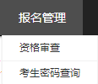

### 资格审查

只能审核本系统学员报名信息。

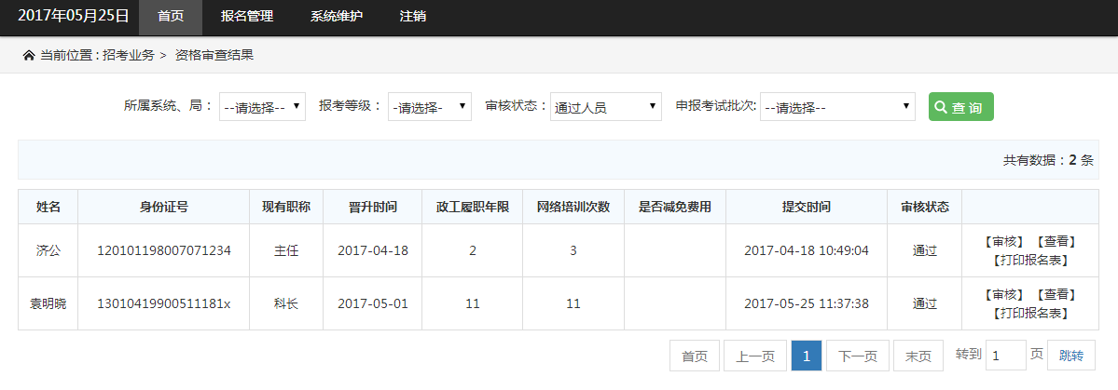

### 考生密码查询

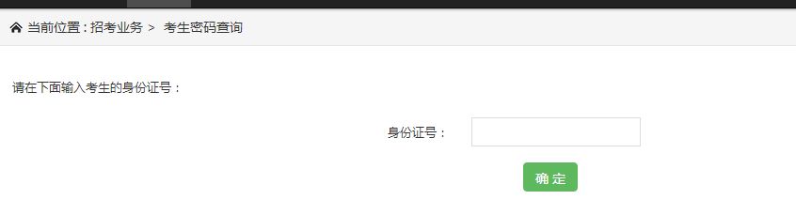

## 系统维护



### 修改密码

